ESPECIFICAÇÃO DE SISTEMA

EthosFinancial
1.0

Sistema Web de Gestão de Alunos, Matrículas, Financeiro e Cobrança de Inadimplência

Instituto Ethos Educação Digital LTDA
Documento de Especificação Funcional e Técnica (PRD)

Versão 1.0 • Vitória-ES, Julho de 2026

Controle de Versão
Versão | Data | Descrição | Autor
1.0 | 02/07/2026 | Emissão inicial da especificação do EthosFinancial | Equipe de Produto

1. Visão Geral e Proposta de Valor

1.1 O que é o EthosFinancial
O EthosFinancial é uma plataforma web de gestão acadêmico-financeira voltada a instituições de ensino que precisam controlar alunos, cursos, matrículas, parcelas e, principalmente, o processo de cobrança de inadimplência de forma estruturada, auditável e recorrente.
O produto nasce da necessidade real da instituição Ethos Educação Digital de substituir um processo manual — baseado em planilhas Excel e documentos Word avulsos — por um sistema único, que importa os dados financeiros já existentes, identifica automaticamente os alunos inadimplentes e conduz todo o ciclo de cobrança até a quitação, renegociação ou protesto.

1.2 O problema
- O controle de inadimplência é feito hoje em planilhas dispersas, sem histórico de tratativas;
- Não há visibilidade sobre quais alunos já foram contatados, negociados ou protestados;
- A geração de documentos de protesto é manual, lenta e sujeita a erros;
- Não existe rastreabilidade de quem alterou o quê e quando (auditoria);
- A comunicação de cobrança com o aluno (WhatsApp, e-mail) não é centralizada nem registrada.

1.3 Proposta de valor
- Elimina o retrabalho manual de identificar inadimplentes a cada novo ciclo de cobrança;
- Transforma a rotina de cobrança em um fluxo de CRM, com situações, TAGs, histórico e ações em lote;
- Gera automaticamente os documentos de protesto no padrão jurídico já utilizado pela instituição;
- Permite comunicação automatizada e assistida por IA com os alunos inadimplentes via WhatsApp (Evolution API + Groq/Ollama), reduzindo o tempo de contato;
- Garante rastreabilidade completa através de auditoria e histórico imutável;
- Escala para grandes volumes de alunos e parcelas sem depender de digitação manual, via processamento assíncrono (filas).

1.4 Público-alvo
- Instituições de ensino EAD e presenciais com carteira ativa de alunos inadimplentes;
- Setores financeiro, jurídico e de relacionamento com o aluno (cobrança);
- Equipes administrativas responsáveis pela importação e conciliação de dados financeiros.

1.5 Diferenciais
- Importação nativa do formato de planilha já utilizado pela instituição, sem necessidade de retrabalho de dados;
- Geração automática de documento Word fiel ao modelo de protesto já validado juridicamente;
- Módulo de Gestão de Cobranças com situações e TAGs configuráveis (CRM de cobrança);
- Assistente de mensagens de cobrança com IA (Groq/Ollama), com envio via WhatsApp (Evolution API);
- Arquitetura moderna, containerizada e pronta para escalar (Node.js, Angular, PostgreSQL, filas assíncronas).

2. Objetivo
O EthosFinancial 1.0 é um sistema web destinado à gestão de alunos, cursos, matrículas e parcelas financeiras de instituições de ensino, com foco especial no controle e na cobrança de inadimplência.
O sistema permite importar periodicamente (semanalmente ou mensalmente) uma planilha financeira no padrão utilizado atualmente pela instituição, e gerar automaticamente relatórios individuais de inadimplência em formato Microsoft Word, prontos para uso em processos de cobrança e protesto.

1.1 Estrutura da planilha de origem
A planilha de importação possui, aproximadamente, os seguintes campos:
- CPF (identificador principal do aluno)
- Nome
- Dados cadastrais (endereço, e-mail, telefone)
- Curso
- Contrato assinado
- Código do título
- Parcela
- Data de vencimento
- Valor
- Tipo do título
- Data da matrícula
O CPF é a chave principal para identificação e unificação do cadastro do aluno.

3. Objetivos do Produto
O EthosFinancial 1.0 deverá:
- manter cadastro único dos alunos, tendo o CPF como chave;
- permitir múltiplas matrículas por aluno;
- permitir múltiplos cursos por aluno;
- importar planilhas periodicamente (manual, semanal ou mensal);
- atualizar automaticamente parcelas já existentes;
- inserir novas parcelas identificadas na importação;
- detectar inadimplência conforme regras configuráveis;
- gerar documentos Word de cobrança/protesto automaticamente;
- manter histórico completo de todas as importações realizadas;
- operar como uma ferramenta de gestão de cobranças (CRM de cobrança), evitando reprocessar alunos já tratados.

4. Stack Tecnológico Completo
A plataforma EthosFinancial será construída como um monorepo com backend, frontend e serviços de apoio containerizados, conforme detalhado a seguir.

4.1 Backend
Camada | Tecnologia | Finalidade
Runtime | Node.js 20 (LTS) | Execução do servidor de aplicação
Framework HTTP | Express 5 | API REST
Linguagem | TypeScript | Tipagem estática, manutenibilidade
ORM | Prisma ORM | Acesso e migração do banco de dados
Banco de dados | PostgreSQL 16 | Persistência relacional
Fila / Jobs | BullMQ + Redis | Processamento assíncrono (importação, geração de Word, envio de mensagens)
Autenticação | JWT + bcrypt | Autenticação e controle de sessão
Geração de documentos | docx (biblioteca Node) | Geração dos relatórios de protesto em Word
Validação | Zod | Validação de payloads e DTOs
Testes | Vitest / Jest + Supertest | Testes unitários e de integração

4.2 Frontend
Camada | Tecnologia | Finalidade
Framework | Angular 17+ (Standalone Components) | SPA administrativa
Linguagem | TypeScript | Tipagem estática
Estilo/UI | Angular Material / Tailwind CSS | Componentes visuais e layout
Gráficos | ngx-charts / Chart.js | Dashboards e indicadores
Estado | RxJS + Signals | Gerenciamento de estado reativo
Formulários | Reactive Forms | Cadastros e filtros dinâmicos

4.3 Comunicação e Inteligência Artificial
Componente | Tecnologia | Finalidade
WhatsApp | Evolution API v2 | Envio de mensagens de cobrança e notificações aos alunos
Geração de mensagens (IA) | Groq API (LLM em nuvem, ex. Llama 3.1) ou Ollama (LLM local) | Geração assistida de mensagens de cobrança personalizadas
Fila de disparo | BullMQ + Redis | Orquestração e retentativas de envio de mensagens
O uso de Groq (nuvem) ou Ollama (local) é configurável por ambiente: Groq é recomendado para produção pela baixa latência; Ollama é recomendado para ambientes on-premise ou com restrição de dados sensíveis, permitindo rodar o modelo localmente.

4.4 Infraestrutura e DevOps
- Docker e Docker Compose para orquestração local e homologação;
- PostgreSQL 16 como banco de dados principal (container dedicado);
- Redis 7 como broker de filas (BullMQ) e cache;
- Evolution API v2 como gateway de WhatsApp (container próprio);
- Ollama (opcional) como servidor de LLM local (container próprio);
- Nginx como servidor estático/proxy do frontend em produção;
- Variáveis de ambiente centralizadas via arquivo .env;
- CI/CD sugerido: GitLab CI ou GitHub Actions para build, testes e deploy.

4.5 Diagrama lógico da stack
Angular 17+ (Web App)
↓
API REST — Node 20 + Express 5 + TypeScript
↓
Prisma ORM
↓
PostgreSQL 16
↓
BullMQ (filas) + Redis 7
↓
Workers: Importação • Geração de Word • Envio WhatsApp
↓
Evolution API v2 (WhatsApp) + Groq/Ollama (IA de mensagens)

5. Perfis de Usuário

3.1 Administrador
Possui acesso total ao sistema. Pode:
- importar planilhas;
- cadastrar cursos;
- cadastrar usuários e perfis;
- editar alunos, matrículas e parcelas;
- alterar configurações do sistema;
- gerar relatórios;
- exportar documentos.

3.2 Operador
Possui acesso operacional. Pode:
- importar planilhas;
- consultar alunos, matrículas e financeiro;
- gerar relatórios de inadimplência;
- registrar situações, TAGs e observações de cobrança.
Não pode alterar configurações do sistema.

6. Arquitetura Funcional
O sistema será dividido nos seguintes módulos:
- Dashboard
- Cadastro de Alunos
- Cadastro de Cursos
- Matrículas
- Financeiro
- Importação
- Relatórios
- Gestão de Cobranças (Situações, TAGs, Histórico)
- Configurações
- Auditoria

7. Cadastro de Alunos
Cada aluno é identificado exclusivamente pelo CPF.

5.1 Campos
Grupo | Campos
Identificação | CPF (único), Nome, Tipo de Pessoa, Data de Cadastro
Contato | E-mail, Telefone 1, Telefone 2
Endereço | CEP, Endereço, Número, Complemento, Bairro, Cidade, Estado

5.2 Regra de atualização cadastral
Sempre que uma nova importação localizar um CPF já existente:
- os dados cadastrais são atualizados caso tenham sido alterados;
- o histórico do aluno é preservado integralmente.

8. Cadastro de Cursos
Como a planilha de origem possui apenas o nome do curso, o EthosFinancial manterá um cadastro próprio e independente de cursos.

6.1 Campos
- ID interno
- Código do curso (editável)
- Nome
- Situação (Ativo/Inativo)
- Observações

6.2 Exemplo
ID | Código | Nome
1 | PSI001 | Psicologia Positiva
2 | MBA002 | Gestão Empresarial

6.3 Comportamento na importação
Caso o curso identificado na planilha não exista no cadastro, o sistema aplicará a opção configurável:
- criar automaticamente; ou
- deixar pendente para associação manual pelo administrador.

9. Matrículas
Um aluno pode possuir diversas matrículas, cada uma vinculando um aluno a um curso.

7.1 Campos
- Aluno
- Curso
- Número da matrícula (editável)
- Data da matrícula
- Contrato assinado (Sim/Não)
- Situação
- Observações

7.2 Estrutura de vínculo
Aluno
↓
Curso
↓
Parcelas Financeiras

10. Financeiro
Cada matrícula possui uma ou várias parcelas financeiras associadas.

8.1 Campos
- Código do título
- Parcela
- Data de vencimento
- Valor
- Tipo do título
- Status
- Data de pagamento
- Valor pago
- Observações

8.2 Status possíveis
Status | Descrição
Em Aberto | Parcela pendente de pagamento
Pago | Parcela quitada
Cancelado | Parcela cancelada, não gera cobrança
Protestado | Título encaminhado para protesto
Renegociado | Parcela renegociada com o aluno

11. Importação

9.1 Formato
Arquivo Excel (.xlsx), no padrão da planilha atualmente utilizada pela instituição.

9.2 Colunas identificadas
# | Coluna
1 | DATA_MATRICULA
2 | TP_PESSOA
3 | CNPJ_CPF
4 | NOME
5 | ENDEREÇO
6 | EMAIL
7 | FONE
8 | CONTRATO ASSINADO
9 | COD_TITULO
10 | PARCELA
11 | DT_VENCIMENTO
12 | VALOR
13 | TIPO_TITULO
14 | CURSO

9.3 Fluxo de importação
Upload da planilha
↓
Pré-validação
↓
Leitura dos registros
↓
Validação de CPF
↓
Aluno existe? Sim → Atualiza cadastro | Não → Cria cadastro
↓
Curso existe? Sim → Associa | Não → Cria ou deixa pendente
↓
Cria/Atualiza matrícula
↓
Importa parcelas
↓
Resumo da importação

12. Regras de Atualização
Uma parcela é identificada de forma única pela combinação:
- Matrícula
- Código do título
Comportamento na importação:
- Se a parcela já existir → o sistema atualiza os dados;
- Se a parcela não existir → o sistema insere um novo registro.
O sistema jamais exclui registros antigos.

13. Configurações do Sistema

11.1 Frequência da importação
- Manual
- Semanal
- Mensal

11.2 Quantidade mínima de parcelas vencidas
Define a partir de quantas parcelas vencidas o aluno passa a ser elegível para o relatório de inadimplência. Exemplo: 3 parcelas. Valor padrão: 3.

11.3 Dias de atraso (opcional)
Permite considerar apenas parcelas vencidas há mais de um número configurável de dias. Exemplos: 15, 30 ou 60 dias.

11.4 Pasta de saída dos documentos
Caminho configurável onde os documentos Word gerados serão salvos. Exemplo: D:\Relatorios\Protesto\

11.5 Modelo Word
Seleção do arquivo .docx que servirá de modelo para a geração automática dos relatórios individuais.

11.6 Nome do arquivo gerado
Padrão configurável de nomenclatura. Exemplo:
{NOME}_{CPF}_{CURSO}.docx

14. Dashboard

12.1 Indicadores
- Total de alunos
- Total de cursos
- Total de matrículas
- Parcelas vencidas
- Valor total vencido
- Alunos inadimplentes
- Relatórios gerados
- Data da última importação

12.2 Gráficos
- Inadimplência por curso
- Inadimplência mensal
- Valor vencido por mês
- Evolução histórica da inadimplência

15. Relatório de Inadimplência
Após cada importação, o sistema localiza automaticamente os alunos que atendem às regras configuradas (item 11).

13.1 Dados apresentados
- CPF
- Nome
- Curso
- Parcelas vencidas (quantidade)
- Valor bruto
- Multa
- Juros
- Total
- Total devedor consolidado

13.2 Modelo de referência (baseado no documento anexo)
══════════════════════════════════════════
[n] NOME DO ALUNO | CPF: xxx.xxx.xxx-xx
══════════════════════════════════════════
Curso: <nome do curso>

Vencimento | Bruto | Multa | Juros | Total
15/04/2026 | R$ 84,48 | R$ 1,69 | R$ 2,17 | R$ 88,34
15/05/2026 | R$ 84,48 | R$ 1,69 | R$ 1,34 | R$ 87,51
15/06/2026 | R$ 84,48 | R$ 1,69 | R$ 0,47 | R$ 86,64
──────────────────────────────────────────
Parcelas vencidas : 3
Total devedor : R$ 262,49

16. Geração Automática de Documento Word
Para cada aluno elegível, o EthosFinancial gera automaticamente um documento Word individual, no layout de "Planilha para Protesto de Contrato", conforme modelo fornecido pela instituição.

14.1 Conteúdo do documento
- Nome do credor
- CNPJ do credor
- Nome do devedor (aluno)
- CPF do devedor
- Campus/Curso
- Tabela de parcelas (vencimento, valor bruto, multa, juros, total)
- Valor total consolidado
- Data de emissão
- Campo de assinatura

14.2 Exemplo de referência (documento modelo anexado)
Vencimento | Valor Bruto | Multa | Juros | Total
15/04/2026 | R$ 84,48 | R$ 1,69 | R$ 2,17 | R$ 88,34
15/05/2026 | R$ 84,48 | R$ 1,69 | R$ 1,34 | R$ 87,51
15/06/2026 | R$ 84,48 | R$ 1,69 | R$ 0,47 | R$ 86,64
Total | — | — | — | R$ 262,49

O layout final deverá seguir fielmente o padrão do modelo de protesto anexado (credor: Instituto Ethos Educação Digital LTDA).

17. Histórico de Importações
Cada importação realizada deverá registrar:
- usuário responsável
- data e hora
- arquivo importado
- quantidade de registros processados
- novos alunos criados
- alunos atualizados
- parcelas novas
- parcelas atualizadas
- erros encontrados

18. Auditoria
O sistema deverá registrar de forma permanente:
- edição de dados do aluno
- alteração de matrícula
- alteração de parcela
- alteração de configuração do sistema
- geração de relatórios
- execução de importações

19. Requisitos Não Funcionais

19.1 Gerais
- Sistema Web responsivo (desktop e mobile)
- Suporte multiusuário com controle de sessão
- Banco de dados PostgreSQL
- API REST
- Suporte à importação de arquivos grandes (acima de 10.000 registros)
- Processamento de importação em background (fila assíncrona)
- Geração assíncrona de documentos Word
- Controle de permissões por perfil de usuário
- Rotina de backup automático
- Logs completos de operação

19.2 Performance
Cenário | Meta
Tempo de resposta de API (consultas simples) | ≤ 300 ms (p95)
Tempo de resposta de API (relatórios/listagens filtradas) | ≤ 1,5 s (p95)
Importação de planilha (10.000 registros) | Processamento em background, sem bloquear a interface
Geração de documento Word individual | ≤ 3 s por documento, processado de forma assíncrona em lote
Carregamento inicial do frontend (SPA) | ≤ 2,5 s em conexão 4G
Disponibilidade (SLA) | ≥ 99,5% em ambiente de produção
Cargas de importação e geração de documentos deverão ser sempre processadas via fila (BullMQ), nunca de forma síncrona na requisição HTTP, evitando timeouts e travamentos da interface.

19.3 Segurança
- Autenticação via JWT com expiração de token e renovação (refresh token);
- Senhas armazenadas com hash (bcrypt/argon2), nunca em texto plano;
- Controle de acesso baseado em perfil (RBAC) em todas as rotas da API;
- Criptografia de dados em trânsito via HTTPS/TLS em todos os ambientes;
- Proteção contra OWASP Top 10 (injeção SQL — mitigada via Prisma —, XSS, CSRF, etc.);
- Rate limiting nas rotas públicas e de autenticação;
- Dados sensíveis (CPF, telefone, e-mail) tratados conforme a LGPD, com trilha de auditoria de acesso;
- Segredos e chaves de API (Groq, Evolution API, banco de dados) geridos via variáveis de ambiente, nunca versionados;
- Backups criptografados e com política de retenção definida;
- Registro completo de auditoria de alterações sensíveis (ver seção 18).

19.4 Acessibilidade
- Conformidade com as diretrizes WCAG 2.1, nível AA, nas telas administrativas do Angular;
- Contraste de cores adequado entre texto e plano de fundo em todos os componentes;
- Navegação completa via teclado (tab order lógico) em formulários e tabelas;
- Uso de atributos ARIA em componentes interativos (filtros, modais, tabelas de ação em lote);
- Mensagens de erro e validação anunciadas de forma acessível a leitores de tela;
- Textos alternativos em ícones e indicadores visuais (ex.: cores de situação de cobrança) sempre acompanhados de rótulo textual, não apenas cor.

20. Modelo de Dados (Entidades)
Entidades principais do EthosFinancial 1.0 e seus atributos:
Aluno
CPF (PK)
Nome
Email
Telefone
Endereço
Cidade
Estado

Curso
ID (PK)
Código
Nome
Situação

Matrícula
ID (PK)
Aluno (FK)
Curso (FK)
Número Matrícula
Data Matrícula
Contrato Assinado

Parcela
ID (PK)
Matrícula (FK)
CodTitulo
Parcela
Vencimento
Valor
TipoTítulo
Status

Importação
ID (PK)
Arquivo
Usuário
Data
Resumo

Configuração
ID (PK)
Parcelas Mínimas
Dias Atraso
Pasta Word
Modelo DOCX

SituaçãoCobrança
ID (PK)
Nome
Cor
Ordem
Ativa
Exibir em Novos Relatórios

TAG
ID (PK)
Nome

MatrículaTAG
Matrícula (FK)
TAG (FK)

HistóricoCobrança
ID (PK)
Matrícula (FK)
Data
Usuário
Ação

21. Fluxo Completo do Sistema
Upload da planilha
↓
Leitura dos registros
↓
Localiza CPF
↓
Atualiza ou cria aluno
↓
Localiza curso
↓
Atualiza ou cria matrícula
↓
Importa parcelas
↓
Calcula inadimplência
↓
Aplica regras configuráveis
↓
Seleciona alunos elegíveis
↓
Gera documento Word
↓
Salva na pasta configurada
↓
Disponibiliza para download e histórico

22. Melhorias Recomendadas
Além dos requisitos centrais, recomenda-se avaliar os seguintes itens evolutivos:
- Templates Word parametrizáveis, permitindo alterar o layout dos relatórios sem necessidade de desenvolvimento;
- Agendamento automático da importação por pasta monitorada (watch folder), eliminando uploads manuais;
- Versionamento de importações, permitindo reprocessar uma planilha e comparar diferenças;
- Painel de inconsistências, destacando CPFs inválidos, cursos não mapeados e títulos duplicados;
- Notificações automáticas por e-mail quando novos relatórios forem gerados;
- Exportação em lote dos documentos gerados em arquivo ZIP;
- API de integração com ERPs, reduzindo a dependência exclusiva da planilha Excel.

23. Módulo de Gestão de Cobranças
Cada matrícula poderá possuir informações de acompanhamento de cobrança, independentes das parcelas financeiras, transformando o EthosFinancial em uma ferramenta de CRM de cobrança. Isso evita que o mesmo aluno apareça repetidamente em relatórios após já ter sido tratado.

21.1 Situação da Cobrança
Cadastro configurável de situações de cobrança, com criação, edição, desativação e ordenação livres pelo usuário.
Situação | Exibir em Novos Relatórios | Cor
Pendente | Sim | Cinza
Em contato | Sim | Azul
Aguardando retorno | Sim | Amarelo
Promessa de pagamento | Sim | Laranja
Quitado | Não | Verde
Enviado para Protesto | Não | Vermelho
Enviado para Jurídico | Não | Roxo
Renegociado | Não | Verde Escuro

Cada situação deverá possuir: Nome, Cor, Ordem, Ativa/Inativa, Descrição e o indicador "Participa da geração de novos relatórios" (Sim/Não).
Exemplo de comportamento: situações "Quitado" e "Protestado" não aparecem novamente; a situação "Em contato" pode continuar aparecendo, se assim configurado.

21.2 TAGs
Cadastro livre de TAGs para classificação e filtro de matrículas. Cada matrícula pode receber múltiplas TAGs.
Exemplos: Alto Valor, Prioridade, WhatsApp, Ligação, Jurídico, Bolsa, Convênio, Ex-aluno, Empresarial, Pós-graduação, Desistente, Cobrança 2026, Protesto Julho, Lote Agosto.

21.3 Histórico da Cobrança
Toda alteração de situação, inclusão/remoção de TAG e inserção de observação gera um registro de histórico, nunca apagado.
Data | Usuário | Ação
02/07 | João | Situação alterada para Em contato
04/07 | João | Inserida TAG WhatsApp
07/07 | Maria | Situação alterada para Promessa de Pagamento
10/07 | Maria | Inserida TAG Lote Julho

21.4 Geração do Relatório de Inadimplentes — Tela de Filtros
Antes de gerar o relatório, o usuário terá acesso a uma tela de filtros combináveis:

Financeiros
- Quantidade mínima de parcelas vencidas
- Dias de atraso
- Valor mínimo / Valor máximo
- Curso
- Tipo de título

Aluno
- CPF
- Nome
- Cidade
- Estado

Matrícula
- Curso
- Data da matrícula
- Contrato assinado
- Situação da matrícula

Cobrança
- Situação
- TAG
- Possui TAG / Não possui TAG
- Inclui situações
- Exclui situações

21.5 Atualização em Lote
Após a geração de um relatório, o usuário poderá aplicar ações em lote para todos os registros selecionados:
- Alterar situação
- Inserir TAG
- Remover TAG
- Adicionar observação
- Marcar como exportado
- Marcar como protestado
- Marcar como contatado
Exemplo de fluxo:
Selecionar todos os 132 alunos gerados
↓
Alterar situação
↓
Enviado para Protesto
↓
Confirmar
↓
Todos os registros são atualizados

21.6 Regras para Próximos Relatórios
A geração de novos relatórios permitirá filtros inteligentes para ignorar alunos já tratados, por exemplo:
- ☑ Ignorar situação Quitado
- ☑ Ignorar situação Protestado
- ☑ Ignorar situação Jurídico
- ☐ Incluir situação Promessa de pagamento
- ☐ Incluir situação Em contato

21.7 Observações da Cobrança
Cada matrícula possuirá uma linha do tempo de observações registradas manualmente pelos usuários, por exemplo:
02/07 Ligação realizada. Cliente informou que pagará até dia 10.
05/07 Enviado WhatsApp. Sem resposta.
10/07 Encaminhado para protesto.

21.8 Dashboard da Cobrança
- Alunos inadimplentes
- Valor total em aberto
- Quantidade por situação de cobrança
- Quantidade por TAG
- Valor em protesto
- Valor renegociado
- Valor quitado
- Relatórios gerados por período
- Evolução da inadimplência
- Top 10 cursos com maior inadimplência
- Ranking de TAGs utilizadas

21.9 Campanhas de Cobrança (Evolução Futura)
Recomenda-se, em versão futura, substituir o conceito de "relatório" pelo de Campanhas de Cobrança. Cada geração de inadimplentes criaria uma campanha (ex.: "Protesto Julho/2026"), associando automaticamente os alunos selecionados. Isso permitiria:
- acompanhar a evolução de cada lote de cobrança;
- registrar todas as alterações de situação e TAG dentro da campanha;
- regerar os documentos da mesma campanha a qualquer momento;
- identificar quais alunos fizeram parte de cada ação de cobrança;
- produzir métricas por campanha (quantidade de alunos, valor cobrado, valor recuperado, percentual de sucesso).
Esse modelo oferece rastreabilidade completa e maior escalabilidade para operações recorrentes de cobrança.

24. Wireframes das Telas Principais
Os wireframes abaixo ilustram, em baixa fidelidade, a estrutura e o comportamento esperado das telas centrais do EthosFinancial. O objetivo é alinhar navegação, hierarquia de informação e principais interações antes da implementação visual definitiva (identidade visual, cores de marca e refinamento de UI ficam a cargo do time de design).

24.1 Dashboard geral
Visão consolidada de indicadores (alunos, inadimplência, valores vencidos) e gráficos de acompanhamento mensal e por curso.
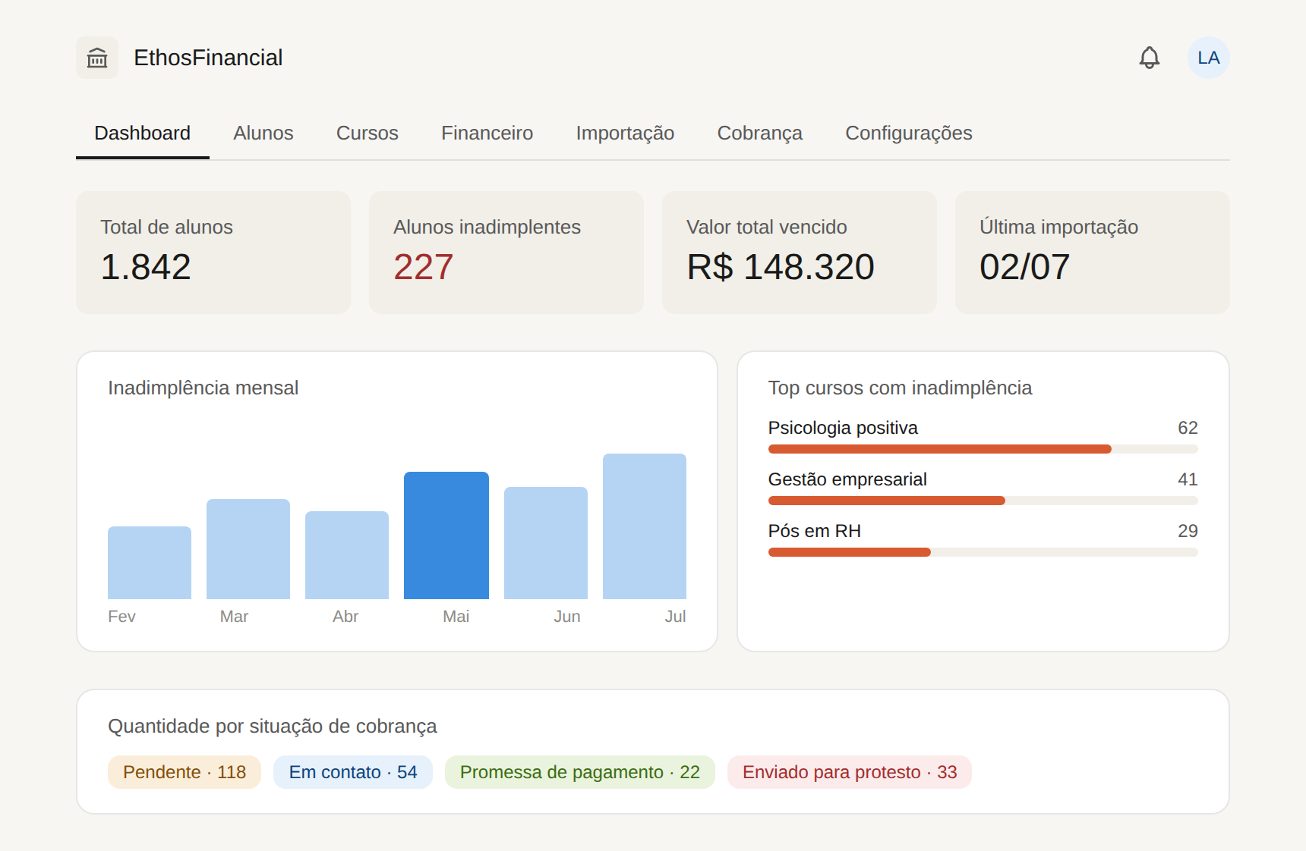
Dashboard geral — indicadores e gráficos de inadimplência

24.2 Listagem de Alunos
Busca e filtros (nome, CPF, cidade, estado) com tabela de resultados exibindo situação de inadimplência por aluno.
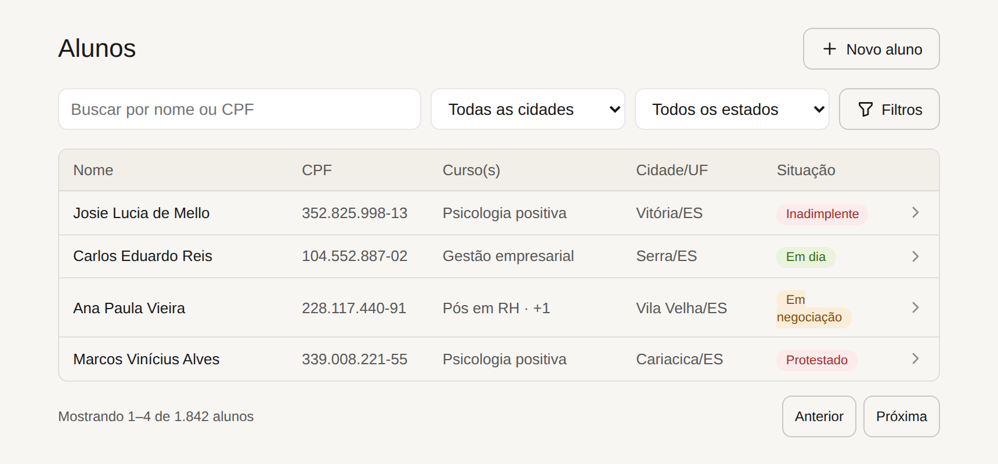
Listagem de alunos com busca, filtros e situação

24.3 Importação de Planilha
Upload de planilha .xlsx, configuração de frequência de importação e regra para cursos não mapeados, com acompanhamento do processamento em segundo plano e resumo da última importação.
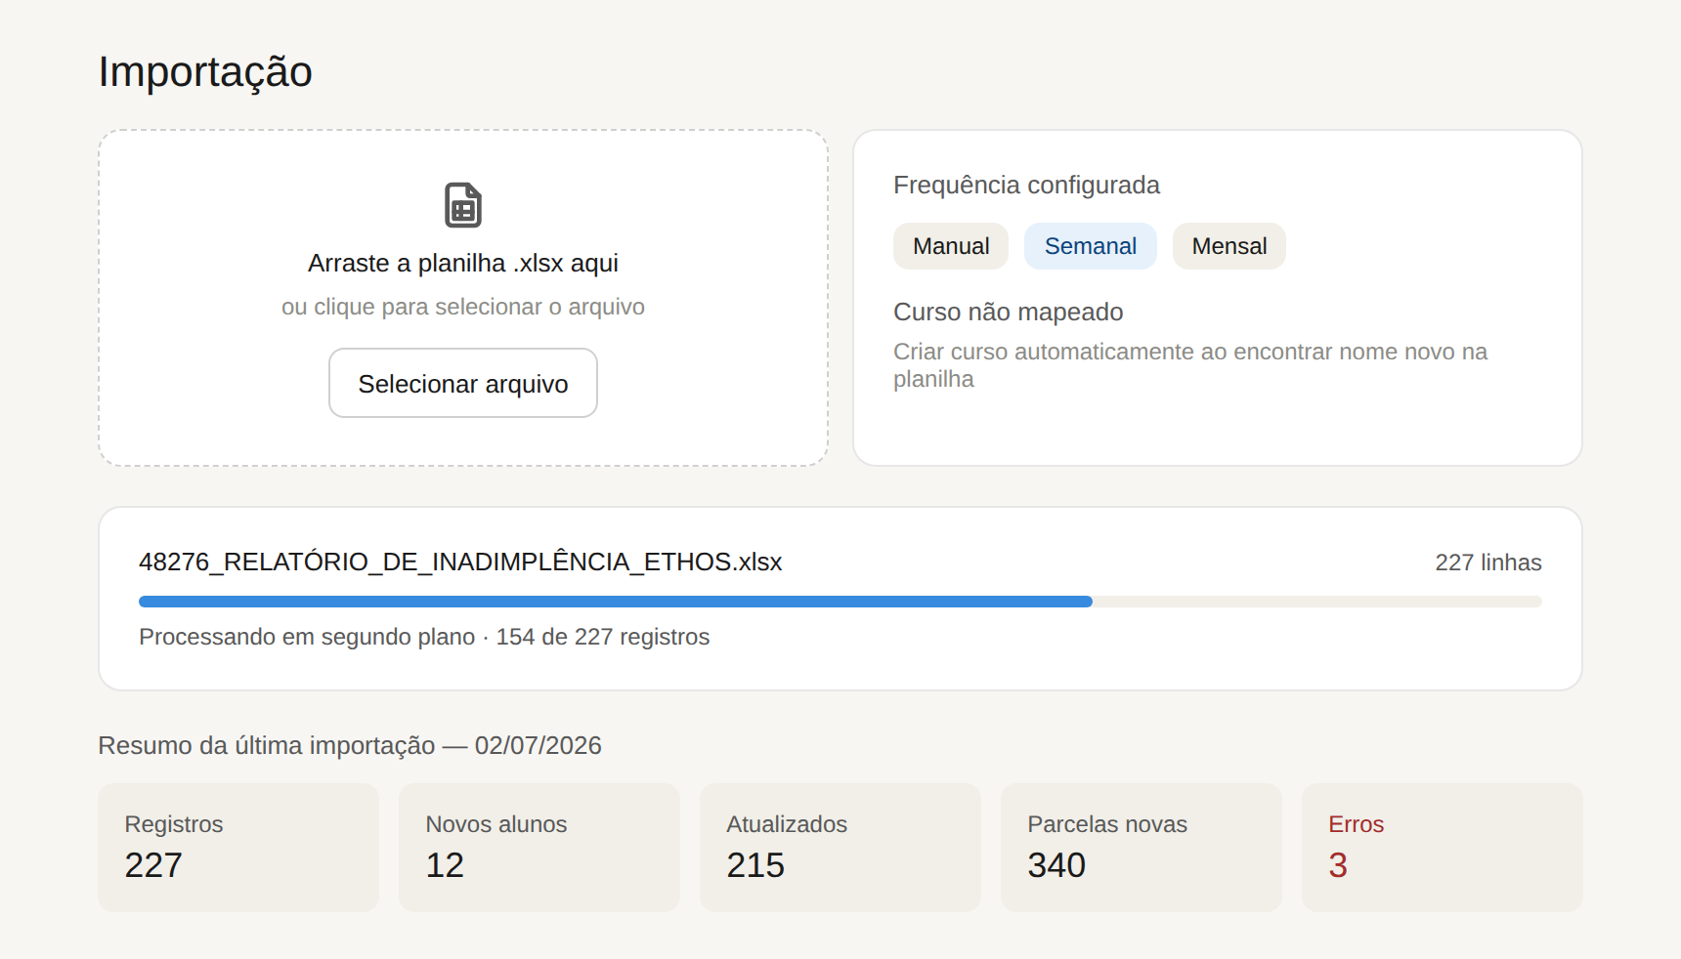
Importação de planilha — upload, configuração e resumo

24.4 Relatório de Inadimplência
Tela de filtros avançados (financeiros, aluno, matrícula e cobrança), com barra de ação em lote para alterar situação, inserir TAGs ou gerar documentos Word para todos os selecionados.
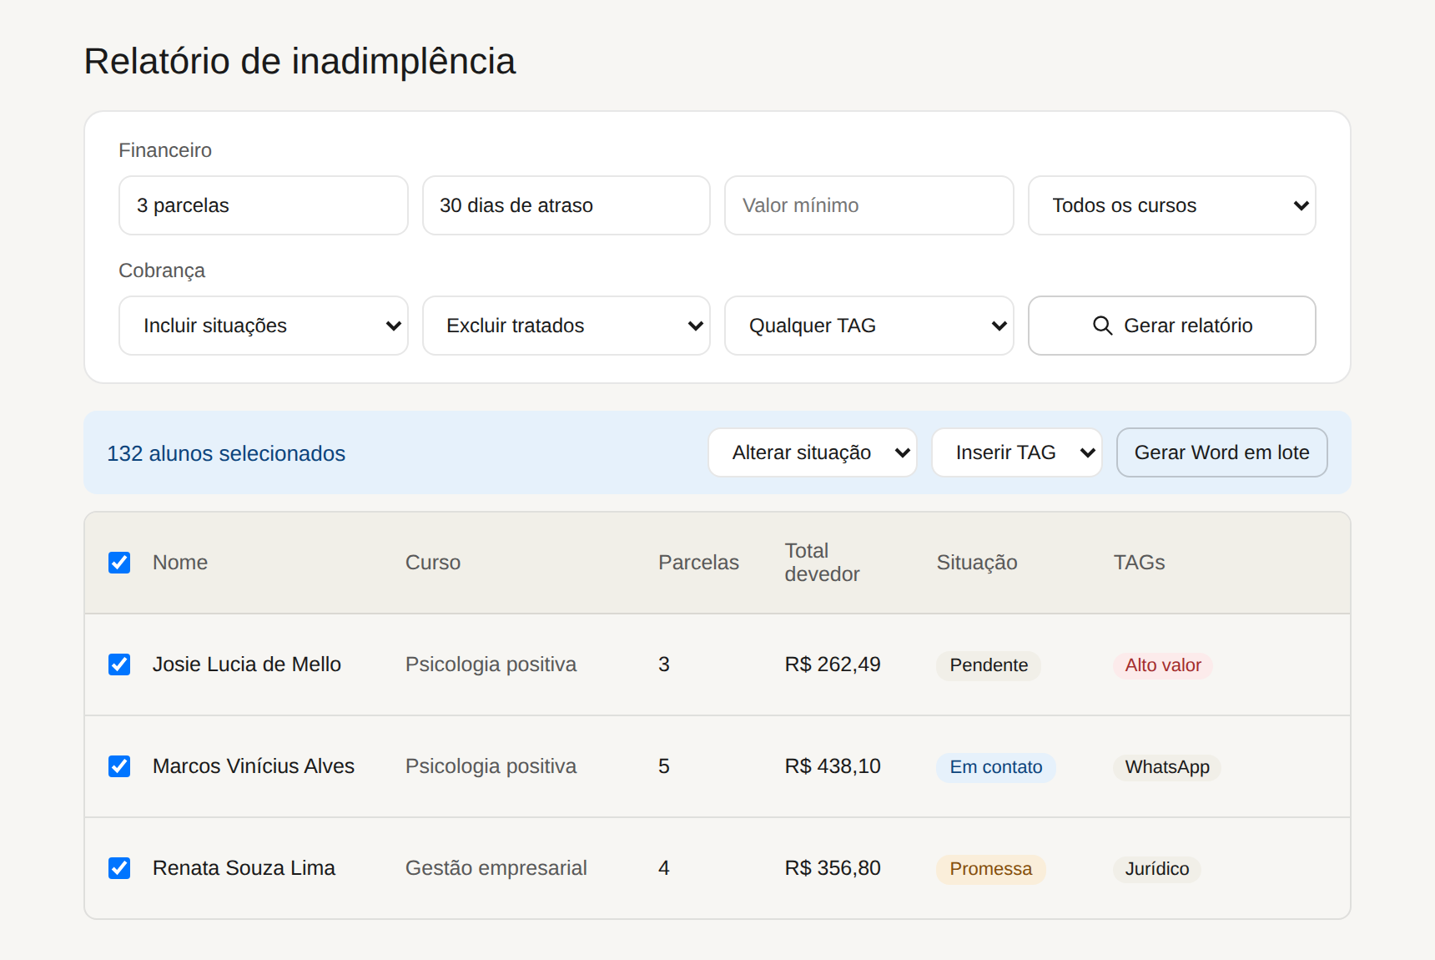
Relatório de inadimplência — filtros e ação em lote

24.5 Ficha de Cobrança da Matrícula
Núcleo do módulo de CRM de cobrança: situação atual, TAGs, parcelas em aberto, campo de nova observação e linha do tempo com o histórico completo de tratativas.
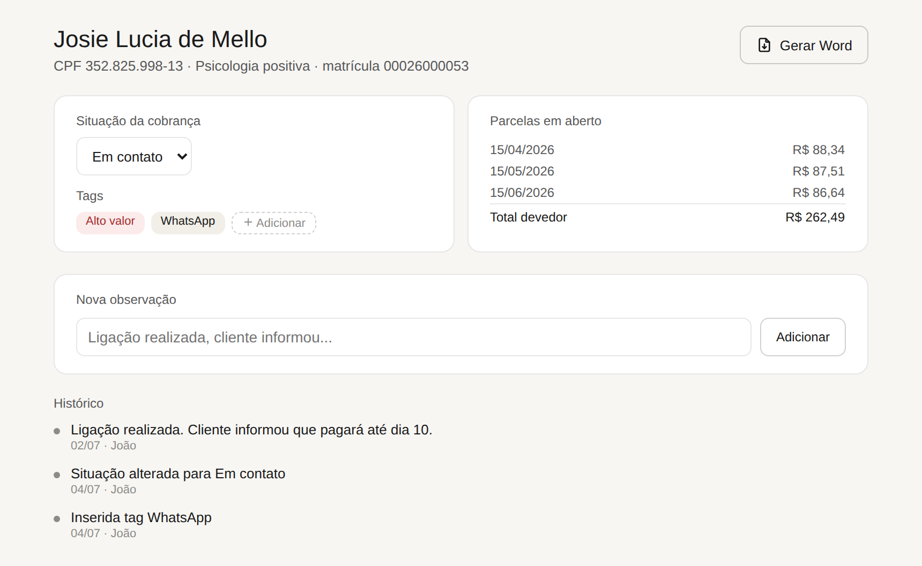
Ficha de cobrança — situação, TAGs, observações e histórico

25. Arquitetura do Projeto e Estrutura de Pastas
O projeto será organizado como um monorepo, separando claramente backend (API), frontend (Web) e artefatos de infraestrutura/documentação, conforme estrutura abaixo (ver também PROJECT_STRUCTURE detalhado nos artefatos de engenharia).
ethos-financial/
├── .vscode/ # configurações do workspace VSCode
├── apps/
│ ├── api/ # Backend Node 20 + Express 5 + TS
│ │ ├── src/
│ │ │ ├── modules/ # alunos, cursos, matriculas, financeiro,
│ │ │ │ # importacao, cobranca, relatorios, ia, ...
│ │ │ ├── jobs/ # filas e workers BullMQ
│ │ │ ├── database/ # cliente Prisma
│ │ │ ├── shared/ middlewares/ config/
│ │ │ ├── app.ts server.ts
│ │ ├── prisma/schema.prisma
│ │ ├── templates/ # modelos .docx
│ │ └── Dockerfile
│ └── web/ # Frontend Angular 17+
│ ├── src/app/core|shared|features/*
│ └── Dockerfile
├── packages/shared-types/ # DTOs e tipos compartilhados
├── docker/ # configs auxiliares de containers
├── docs/ # PRD.md, TASK.md,
│ # PENDENCIAS.md, especificação
├── docker-compose.yml
├── .env.example
├── CLAUDE.md
└── package.json (workspaces)
Essa organização isola responsabilidades por módulo de negócio (aluno, curso, matrícula, financeiro, cobrança, importação, relatórios e IA), facilitando manutenção, testes e a evolução independente do backend e do frontend.

26. Docker e Ambiente de Desenvolvimento
O ambiente completo é orquestrado via Docker Compose, subindo todas as dependências necessárias para rodar o EthosFinancial localmente ou em homologação:
Serviço | Imagem/Base | Função
postgres | postgres:16-alpine | Banco de dados principal
redis | redis:7-alpine | Broker de filas (BullMQ) e cache
evolution-api | atendai/evolution-api:v2 | Gateway de envio/recebimento WhatsApp
ollama (opcional) | ollama/ollama | LLM local para geração de mensagens de cobrança
api | build local (apps/api) | Backend Node/Express/Prisma
web | build local (apps/web) | Frontend Angular servido via Nginx
adminer (opcional) | adminer | Administração visual do PostgreSQL
O arquivo docker-compose.yml, o .env.example e os Dockerfiles de cada aplicação são entregues como artefatos de engenharia do projeto, prontos para uso em ambiente de desenvolvimento local via VSCode (comando único: docker compose up -d).

27. Roadmap de Releases (Sugestão)
Release | Escopo
1.0 | Cadastros (Aluno, Curso, Matrícula), Importação de planilha, Financeiro, Relatório de Inadimplência, Geração de Word, Configurações, Auditoria
1.1 | Módulo de Gestão de Cobranças: Situações, TAGs, Histórico, Filtros avançados e Atualização em Lote
1.2 | Dashboard de Cobrança, gráficos e indicadores avançados
2.0 | Campanhas de Cobrança, agendamento automático (watch folder), notificações por e-mail, API de integração com ERPs

